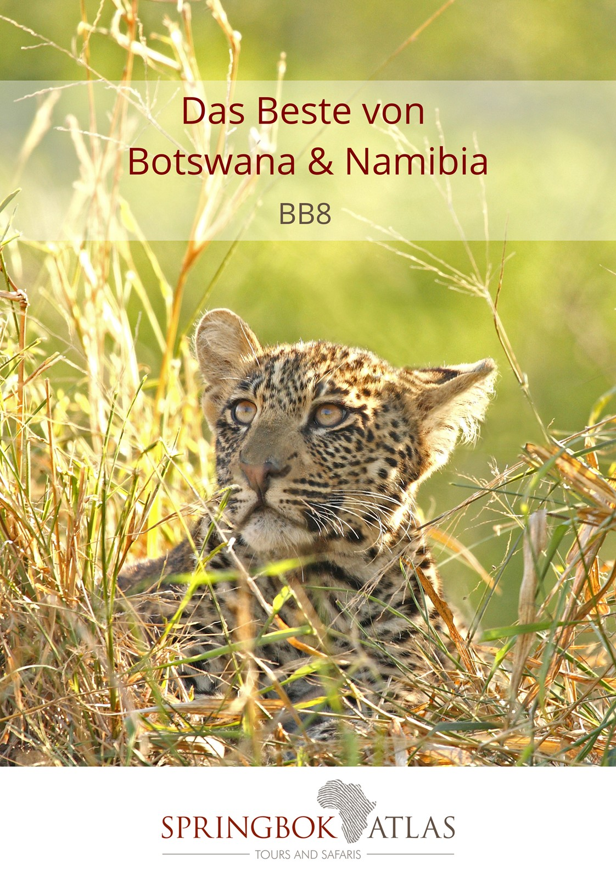

REISEVERLAUF AUF EINEN BLICK
DATUM | ROUTING
TAG 1 | MAUN – OKAVANGO DELTA, BOTSWANA
TAG 2 | OKAVANGO DELTA, BOTSWANA
TAG 3 | OKAVANGO DELTA, BOTSWANA – MAHANGO GAME PARK, NAMIBIA
TAG 4 | MAHANGO GAME PARK – ZAMBEZI REGION, NAMIBIA
TAG 5 | ZAMBEZI REGION, NAMIBIA
TAG 6 | ZAMBEZI REGION, NAMIBIA – CHOBE, BOTSWANA
TAG 7 | CHOBE, BOTSWANA
TAG 8 | CHOBE - KASANE, BOTSWANA
 | ENDE DER REISE

Abkürzungen

BB Übernachtung und Frühstück
DBB Abendessen, Übernachtung und Frühstück
DBB+ Abendessen, Übernachtung und Frühstück plus eine Aktivität
DBB++ Abendessen, Übernachtung und Frühstück plus zwei Aktivitäten
FB Vollpension (3 Mahlzeiten pro Tag)
FB+ Vollpension (3 Mahlzeiten pro Tag) plus ein extra Service
FB++ Vollpension (3 Mahlzeiten pro Tag) plus zwei extra Service
FI Alles inkludiert (Mahlzeiten und einheimische Getränke), plus alle Aktivitäten
LP Abgepacktes Mittagessen
BP Abgepacktes Frühstück

Minimum 2 Teilnehmer / Maximum 16 Teilnehmer

Abreise Daten
 | Feb18 | Mar18 | Apr18 | Mai18 | Jun18 | Jul18 | Aug18 | Sep18 | Okt18 | Nov18 | Dez18
Englisch | 12 | 11 | 9 | 14 | 12 | 14 | 8 | 10 | 15 | 12 | 15

DAUER
8 Tage/ 7 Nächte

EINGESCHLOSSEN
7 Frühstück, 2 Mittagessen, 7 Abendessen, Übernachtung, Gepäckträgergebühren, Transport, Safari Aktivitäten und Besichtigungen laut Reiseplan

VERLÄNGERUNG
Optionale Verlängerung 2 Nächte Victoria Falls ist möglich

PREISE gültig 01/01/2018 – 31/03/2018 & 01/12 – 31/12/18:
USD 4 790.00 p pro Person im Zweibett/Doppelzimmer
USD 5 040.00 pro Person im Einzelzimmer

PREISE gültig 01/04/2018 – 30/06/2018 & 01/11 – 30/11/18:
USD 5 215.00 pro Person im Zweibett/Doppelzimmer
USD 5 470.00 pro Person im Einzelzimmer

PREISE gültig 01/07/2018 – 31/10/2018:
USD 5 415.00 pro Person im Zweibett/Doppelzimmer
USD 6 260.00 pro Person im Einzelzimmer

OPTIONALE VERLÄNGERUNG VICTORIA FALLS (TAG 8 - 10)
RACK RATES valid 01/01/2018 – 31/12/2018:
USD 505.00 pro Person im Zweibett/Doppelzimmer
USD 640.00 pro Person im Einzelzimmer

UNTERKÜNFTE:
Moremi Crossing oder ähnlich x 2 Nächte
Mahangu Safari Lodge oder ähnlich x 1 Nacht
Camp Kwando oder ähnlich x 2 Nächte
Chobe Safari Lodge oder ähnlich x 2 Nächte

TAG 1 MAUN - OKAVANGO DELTA, BOTSWANA (UNBEGLEITET)
Nach Ankunft am Internationalen Flughafen in Maun besteigen Sie einen Charterflug ins Okavango Delta.
Das Okavango Delta, als eines der Meisterstücke der Natur angesehen, bietet einen Einblick in die echte große Wildnis Afrika’s. Vom Moremi Wildreservat und vielen privaten Wildreservaten geschützt, beheimatet das Okavango Delta große Herden von Elefanten, Büffel, Löwen, Flußpferde, Giraffen und Zebras. [Mittagessen und Abendessen eingeschlossen]

TAG 2 OKAVANGO DELTA, BOTSWANA (UNBEGLEITET)
Sie verbringen einen ganzen Tag damit sich zu entspannen und diese wunderschöne Oase genießen, die einen Hafen für Afrika’s berühmtestes Wildleben bietet. Alternativ können Sie an den von der Lodge angebotenen Aktivitäten teilnehmen (optional und auf eigene Kosten), wie Mokoro (ausgehöhltes Kanu) Exkursionen, Buschwanderungen und Bootsfahrten. [Frühstück, Mittagessen und Abendessen eingeschlossen]

TAG 3 OKAVANGO DELTA, BOTSWANA – MAHANGO GAME PARK, NAMIBIA
Nach einem köstlichen Frühstück Charterflug zürück nach Maun und Fahrt über die Grenze nach Namibia, einem Land mit weitoffenem Himmel, dramatischer Landschaft, vielfältigen Wildreservaten und unglaublichen Möglichkeiten zur Vogelbeobachtung. Am Nachmittag genießen Sie eine Bootsfahrt auf dem Okavango Fluß, auf der Suche ach Elefanten, Krokodilen, Flußpferden und Fischadlern. [Frühstück und Abendessen eingeschlossen]

TAG 4 MAHANGO GAME PARK – ZAMBEZI REGION, NAMIBIA
Genießen Sie eine Pirschfahrt entlang der Hochwasserebenen des Mahango Wildreservats. Wasser während des ganzen Jahres garantiert eine Vielzahl and Wildtieren. Während der trockenen Wintermonate sind die Chancen Tiere zu sehen jedoch höher, weil sie dann den Fluss und die Wasserlöcher aufsuchen. Sie besuchen Sie die Popa Wasserfälle, mit ganzjährigen Flüssen, prächtigen einheimischen Wäldern, Flussauen und Flutebenen und von Schilf gesäumten Kanälen. Die „Fälle“ sind eigentlich Stromschnellen, die durch Quartzvorsprünge entstehen welche den Fluss in mehrere Kanäle aufgeteilten. [Frühstück und Abendessen eingeschlossen]

TAG 5 ZAMBEZI REGION, NAMIBIA
Genießen Sie die Gelegenheit die Schönheit der Zambezi Region (ehemals als unter dem Namen Caprivi Strip bekannt) während einer Pirschfahrt im offenen Safarifahrzeug am frühen Morgen. Oftmals als Antwort zu Botswana's Okavango Delta bezeichnet, unterstützen die Flüsse, Feuchtgebiete und Wälder der Zambezi Region eine Vielfalt verschiedener Arten von Wildtieren wie Flußpferde und Büffel. Am Nachmittag besuchen Sie ein traditionelles Dorf, wo Ihnen die Dorfbewohner verschiedene Angel- und Jagdtechniken, sowie ihre Gebrüche und Traditionen zeigen. [Frühstück und Abendessen eingeschlossen]

TAG 6 ZAMBEZI REGION, NAMIBIA - CHOBE, BOTSWANA
Heute Morgen fahren Sie zurück nach Botswana. Naturlicher Reichtum und eine niedrige Einwohnerzahl machen Botswana zu einem der lohnenswertesten Länder Afrikas, um eine Grosswild Safari zu erleben. Große Teile des Landes wurden für den Wildschutz bestimmt, von großen Säugetieren bis zu Wasser liebenden Spezies und einer unglaublichen Vogelwelt. [Frühstück und Abendessen eingeschlossen]

TAG 7 CHOBE, BOTSWANA
Genießen Sie eine aufregende Pirschfahrt im offenen Safari Fahrzeug im Chobe Nationalpark. Der zweitgrößten Park in Botswana ist bekannt für ausgezeichnete Sichtigungen während des ganzen Jahres, da er einer der grössten Wildbestände des afrikanischen Kontinents beheimatet. [Frühstück und Abendessen eingeschlossen]

TAG 8 CHOBE – KASANE, BOTSWANA
Nach dem Frühstück Transfer von der Lodge zum Kasane Flughafen. [Frühstück eingeschlossen]

VERLÄNGERN SIE IHRE REISE UND SCHLIESSEN SIE DIE GROSSARTIGEN VICTORIA WASSERFÄLLE MIT EIN (TAG 8-10)
Erleben Sie wie der mächtige Zambezi Fluss über die Victoria Fälle in die Tiefe donnert, eines der sieben Naturwunder der Welt.

Diese Verlängerung schliesst folgende Leistungen ein:
Transfer vom Kasane Flughafen zur A’ Zambezi River Lodge, 2 x Übernachtung mit Frühstück in der A ‘Zambezi River Lodge (TAGE 9 & 10), Bootsfahrt zum Sonnenuntergang auf dem Zambezi Fluss (TAG 8) - eine grossartige Weise zum Entspannen, die Schönheit des Flusses zu genießen und einzigartige Gelegenheit Tiere zu beobachten, Teilnahme an einer atemberaubendend Tour der Wasserfälle (TAG 9), sowie Transfer nah dem Frühstück am TAG 10 zum Victoria Falls Flughafen zu Ihrem Heim- oder Weiterflug.

STANDARD CONDITIONS OF BUSINESS

1 UNDERTAKING

Springbok Atlas undertakes to provide all services offered subject to the terms and conditions set out herein, which terms and conditions are accepted by the passenger.

2 DEFINITION

Springbok Atlas means: Cullinan Holdings (Pty) Ltd T/A Springbok Atlas Tours & Safaris

Passenger means: Individuals, groups, companies or other legal persons using the services offered by Springbok Atlas and includes the agents of passengers.

Services means: The provision of accommodations and/or transportation and/or meals as offered by Springbok Atlas and accepted by the Passenger.

3 TERMS OF PAYMENT

3.1 On confirmation of services - a deposit of 25 % of the quoted tour price is required (N.B. : For tours that include Blue Train and/or Private Game Reserves and Lodges, a different schedule of deposits, payments and cancellation fees apply. This will be provided when applicable.)
45 TAGs before commencement of services - full payment plus rooming list is required.

Notes

i) Bookings made within 45 TAGs of commencement of services must be accompanied by full payment of the tour plus rooming list.
ii) Where circumstances do not permit the timeous receipt of funds, explicit confirmation of transfer of funds will enable us to reserve services.

3.2 Payments may be deposited directly into the following bank account:

Springbok Atlas Pty Ltd
First National Bank of S.A. Ltd
Cape Town City Branch
Cape Town.

Account Number : 5462 676 2263
Bank Code : 201409
OR
Telegraphic Transfer
SWIFT CODE : FIRNZAJJ

3.3 If payments are made in negotiable foreign currency, the payer will be responsible for any short payment resulting from exchange rate fluctuations. The exchange rate applied by the official bankers of Springbok Atlas on receipt of moneys will be accepted as the applicable rate.

3.4 If the required deposit or final payment is not received by due date, Springbok Atlas reserves the right to withdraw services.

4 CANCELLATIONS

4.1 General Conditions

4.1.1 Cancellations made more than 45 TAGs prior to arrival will not normally result in cancellation fees being charged. However;

4.1.2 Springbok Atlas reserves the right to recover any costs incurred or charges received from suppliers up to the date of cancellation.

4.1.3 In the event of services being cancelled 45 TAGs or less, prior to arrival, the following cancellation fees will apply.

- 45 TAGs to 36 TAGs before commencement of services: 25% total quoted tour price due. (Subject to 2. above)
- 35 TAGs to 16 TAGs before commencement of services: 50% of total quoted tour price due. (Subject to 2. above)
- 15 TAGs or less before commencement of services : 100% of the total quoted tour price due

We recommend that you ensure that your passengers take adequate personal cancellation insurance cover before departure from home.

4.2 Special Conditions

For tours that include services of certain suppliers with more stringent policies, e.g., National Parks Board, Blue Train, Private Lodges and others, different cancellation fees will be enforceable. These will be provided when applicable.

5 AIRLINES

Cancellations and refunds

In the event of cancellation or failure, for any reason whatsoever, to use confirmed space, as ticketed, 25% (twenty five percent) of the applicable airfare will be forfeited. A change of reservation constitutes a cancellation. Extension of ticket validity is no permitted, save when a passenger is hospitalised due to illness or in the event of death of a member of the passenger’s immediate family.

Responsibilities and booking conditions

All airfare reservations are arranged subject to the conditions imposed by the respective airline.

6 LUGGAGE

One suitcase and one overnight bag per person is allowed. Springbok Atlas accepts no responsibility for loss or damage to luggage or personal property from whatsoever cause arising. Passengers are advised to take up adequate insurance cover.

7 DELAYS

Springbok Atlas shall not be responsible for the consequences of any delays whether arising from accidents, breakdowns, or any other cause.

8 RESPONSIBILITY

Springbok Atlas carries comprehensive passenger liability insurance details of which will be made available on request. Springbok Atlas is not responsible for any damages sustained by any passenger as a result of any act or omission whatsoever of any hotel, airline or other person, notwithstanding the fact the Springbok Atlas acted as agent of such hotel, airline or other person.

9 LAW

The law of the Republic of South Africa shall govern the relationship between Springbok Atlas and the passenger and the Courts of the Republic of South Africa shall have sole jurisdiction in respect of any claims and/or disputes which may arise between Springbok Atlas and the passenger, or Agent.

